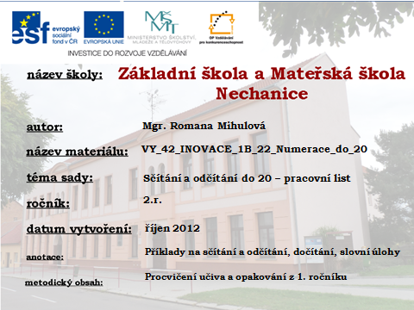

Testík
-numerace
do 20

Datum: Jméno:

- Vypočítej:
8+7=__ 18-9=__
2+9=__ 12-7=__
6+8=__ 14-6=__
7+7=__ 15-8=__
3+8=__ 12-9=__
- Petr má 9 autíček. Jirka má 4 autíčka. Kolik autíček mají celkem?
Zápis:_______________________
_______________________
________________________
Výpočet: ________________________
Odpověď: _______________________________________________
- V zahradě rostlo 12 stromů. 6 stromů sadař pokácel. Kolik stromů v zahradě zůstalo?
Zápis: _______________________
_______________________
________________________
Výpočet: ________________________
Odpověď: _________________________________________

- Vypočítej
4 +__= 12 13 -__= 7
__+ 8 = 15 __ - 8 = 5
__ + 6 = 14 __ - 3 = 9
9 + __ = 18 11 - __ = 5

- V ZOO měli 4 tygry. Opic tam měli o 9 více. Kolik opic měli v ZOO?
Zápis: _______________________
_______________________
________________________
Výpočet: ________________________
Odpověď: _________________________________________
- V ZOO též měli 14 papoušků. Orlů tam měli o 6 méně. Kolik orlů bylo v ZOO?
Zápis: _______________________
_______________________
________________________
Výpočet: ________________________
Odpověď: _________________________________________

- Pro šikulky:
- vypočítej řetízek
+7
+7
-9
+1
8

-10
- vypočítej domeček

3
7
4
8
13
Použité zdroje:
Sdílené dokumenty MS Office 2010

